

Nr. de înreg. 1728/08.09.2025

OFERTA EDUCAȚIONALĂ A
ȘCOLII GIMNAZIALE “ANGELS”(nivel antepreșcolar, preșcolar, primar și gimnazial)
An scolar: 2025-2026

Discutat în Consiliul Profesoral din data de 04.09.2025
Aprobat in Consiliul de Administratie din data de 05.09.2025

Director: Prof. Nicolae Loredana

DESPRE NOI ...

Școala Gimnaziala “Angels” Păulești isi doreste sa raspunda intereselor sociale si comunitare ale beneficiarilor primari ai educatiei si sa asigure, pentru fiecare elev, conditii optime de dezvoltare fizica si intelectuala, potrivit finalitatilor invatamantului.
Scoala noastra ofera sanse egale de a invata si elevilor cu cerinte educationale speciale.
In Școala Gimnaziala “Angels” Păulești , ne dorim sa pregatim copiii pentru viata si pentru viitor,dezvoltandu-le gandirea independenta, spontaneitatea, creativitatea si incurajandu-le initiativa individuala.
De aceea, oferta educationala elaborata este una diversificata si de calitate, care sa asigure atingerea standardelor de invatare si promovare a valorilor europene, intr-un climat de siguranta fizica si psihica.

VIZIUNEA SI MISIUNEA SCOLII GIMNAZIALE “ANGELS” PĂULEȘTI
Școala Gimnaziala “Angels” Păulești, ca organizaţie, pornește de la deviza că succesul educaţiei se bazează pe adaptarea demersului educaţional la nevoile individuale ale fiecărui educabil. Ideea centrală este aceea că fiecare preșcolar/elev este unic, iar unicitatea lui reprezintă punctul de plecare în toate deciziile luate cu scopul primordial de a-l ajuta să se dezvolte pe deplin. Pornind de la aceste premise am definit viziunea școlii.
VIZIUNEA reprezintă imaginea ideală a ceea ce îşi doreşte organizaţia/ școala să realizeze în viitor, având la bază un sistem de opinii şi concepte morale, etice. Este viitorul optim al organizaţiei, răspunde la întrebarea unde vrem să ajungem? Stabileşte direcţia, este formulată pentru membrii organizaţiei, ei trebuie să cunoască și să-și asume viziunea școlii. Inițiatorii Școlii Gimnaziale “Angels” Păulești doresc să pregătească tinerii pentru viață valorificând potențialul individual al fiecăruia.
Școala Gimnaziala “Angels” Păulești, isi propune realizarea unui mediu de promovare a valorilor si practicilor democratice, in care si domneasca un climat propice invatarii, orientarii elevului spre implinire in viata privata si publica, prin exersarea calitatii de cetatean capabil sa participe activ la activitatea productiva la viata de familie si la toate nivelurile vietii in comunitate (de la nivel local pana la cel european) prin:
- Angajarea si implicarea tuturor cadrelor didactice, a intregului personal didactic auxiliar si a celui nedidactic;
- Calitate si performanta in oferirea serviciilor educationale
- Dialog deschis, permanent cu partenerii educationali si sociali .

MISIUNEA defineşte scopul fundamental, raţiunea de a exista a organizaţiei; răspunde la întrebarea DE CE EXISTĂ ȘCOALA? şi se adresează atât membrilor organizaţiei, cât şi beneficiarilor acesteia. Misiunea Școlii Gimnaziale “Angels” Păulești derivă din nevoile de educaţie identificate la nivelul capitalei şi reprezintă esenţa culturii organizaţionale, care formulează şi tipul de rezultate şi nivelul de performanţă aşteptate.
Școala Gimnazială “Angels” Păulești se dorește o școală cu deschidere atât spre învăţământul în limba română, spre cel în limba engleză cu specificația că predarea se va realiza în limba romana,conform curriculum-ului national, aprobat de ME.
Scopul fundamental al școlii noastre este acela de a oferi un învățământ de calitate la standarde internaționale, de înaltă calitate pentru următoarele nivele: grădiniță, școala primară si gimnaziu. Prin misiunea pe care ne-o asumăm răspundem următoarelor nevoi identificate:
- oferirea serviciilor de educaţie cu recunoaștere internaţională de cea mai înaltă calitate pentru a sprijini potenţialul extraordinar al beneficiarilor care ne frecventează la cele două nivele de învățământ, spre a deveni oameni cu valoare recunoscută la nivel global/mondial;
- asumarea responsabilității de a fi poarta deschisă spre lume, locul unde vom cultiva tineri bine pregătiţi, spirit internaţional şi personalităţi de lideri;
- dezvoltarea liberă, integrală şi armonioasă a personalităţii fiecărui copil/elev, în
funcţie de ritmul propriu şi de trebuinţele sale, sprijinind formarea autonomă şi creativă a acestuia;
- sprijinirea individuală pentru descoperirea, de către fiecare educabil, a propriei
identităţi, a autonomiei şi dezvoltarea unei imagini de sine pozitive;
- dezvoltarea capacităţii de a interacţiona cu alţi educabili, cu adulţii şi cu mediul
pentru a dobândi cunoştinţe, deprinderi, atitudini şi conduite noi. Încurajarea explorărilor, încercărilor şi experimentărilor, ca experienţe autonome de învăţare;
- sprijinirea fiecărui educabil în achiziţionarea de cunoştinţe, capacităţi, deprinderi și atitudini necesare acestuia în şcoală şi pe tot parcursul vieţii.

Valorile promovate in Școlii Gimnaziale“Angels” Păulești
- Curajul- a avea puterea de a face ceea ce este bine si de a-si urma propria constiinta;
- Integritatea - a avea puterea interioara de a spune adevarul, de a actiona onest in gand si fapta;
- Bunatatea - a arata grija si compasiune, prietenie si generozitate fata, de ceilalti;
- Perseverenta - a fi consecvent si a gasi puterea de a merge mai departe in ciuda dificultalilor,a esecurilor;
- Respectul- a arata consideratie fata de oameni, fata de autoritati, si nu in ultimul rand, fata de propria persoana;
- Responsabilitatea-a duce la indeplinire cu consecventa obligatiile care revin fiecaruia,asumarea raspunderii pentru propriile actiuni;
- Autodisciplina - a avea control asupra propriilor actiuni, cuvinte, dorinte, impulsuri si a avea un comportament adecvat oricarei situalii; a da tot ce ai mai bun in orice imprejurare.

DOTARI SI SERVICII

Scoala Gimnaziala “Angels” functioneaza intr-un spatiu , cu sali interioare modern amenajate si spatii exterioare largi, care permit o buna desfasurare a procesului educativ.

Baza materiala a unitatii de invatamant cuprinde:
- Sali de clasa dotate cu laptopuri, imprimante si videoproiectoare
- Biblioteca cu punct de documentare si informare pentru cadrele didactice
- Cabinet de consiliere
- Cabinet medical
- Sala de servit masa
- Cantina cu bucatarie proprie
- Teren de sport
- Spatiu in aer liber destinat activitatilor recreative si sportive.

STRUCTURA CONFORM PLANULUI DE ȘCOLARIZARE PENTRU ANUL ȘCOLAR 2025-2026

NIVELUL ANTEPREȘCOLAR- În anul școlar 2025-2026, Scoala Gimnaziala “Angels” va funcționa :
- Grupa mijlocie – 13 antepreșcolari
- Grupa mare – 11 antepreșcolari

NIVEL PREȘCOLAR - În anul școlar 2025-2026, Scoala Gimnaziala “Angels” va funcționa :

- Grupa mică- 21 preșcolari
- Grupa mijlocie- 21 preșcolari
- Grupa mare – 21 preșcolari

NIVEL PRIMAR- În anul școlar 2025-2026, Scoala Gimnaziala “Angels” va funcționa :

- Clasa pregătitoare- 23 elevi
- Clasa I- 24 elevi
- Clasa a II-a – 25 elevi
- Clasa a III-a -25 elevi
- Clasa a IV-a- 20 elevi

NIVEL GIMNAZIAL- În anul școlar 2025-2026, Scoala Gimnaziala “Angels” va funcționa :

- Clasa a V-a- 9 elevi
- Clasa a VI-a- 9 elevi
- Clasa a VII-a- 5 elevi
- Clasa a VIII-a-12 elevi

In cadrul Școlii Gimnaziale “Angels” se va efectua inscrierea copiilor la program prelungit. Programul prelungit se va desfasura cu optiuni de masa si program de odihna. Copiii beneficiaza de activitati specific de dezvoltare a aptitudinilor individuale .Programul educativ al gradinitei este flexibil, acoperind cerintele dezvoltarii copilului atat psihic cat si fizic . In abordarea individuala a copilului , personalul didactic tine seama de ritmul propriu de dezvoltare al fiecaruia, de nevoile sale affective si de activitatea fundamental corespunzatoare varstei.
In cadrul Școlii Gimnaziale “Angels” inscrierea copiilor in clasa pregatitoare se va face conform metodologiei M.E. de inscriere si a calendarului de inscriere a copiilor in clasa pregatitoare 2025-2026. Coordonarea programului instructiv-educativ va fi facuta de catre cadre didactice calificate. Programul After School se va derula cu optiuni de masa, program de odihna (copii pana la 6 ani), realizarea temelor si activitati in completare. Copiii care raman la program prelungit beneficiaza de activitati specifice de dezvoltare individuala.

In anul scolar 2025-2026, Scoala Gimnaziala “Angels”, va functiona cu o clasa a V-a de maximum 15 elevi, o clasa a VI-a de maximum 15 elevi ,o clasă a VII-a de maximum 15 elevi și o clasă a VIII-a de maximum 15 copii.
Inscrierea elevilor in ciclul gimnazial se va face conform metodologiei de inscriere elaborata de M.E.
Coordonarea procesului educativ la clase va fi facut de profesori diriginti, in colaborare cu profesorii de la celelalte discipline.

PROCESUL INSTRUCTIV – EDUCATIV

NIVELUL PRESCOLAR

Oferta educațională proiectată în Scoala Gimnaziala“Angels” valorizează în cel mai înalt grad nevoia de joc și de dezvoltare liber-creativă a copilului.
Oferta educaţională a Scolii Gimnaziala “Angels” este definită în funcţie de :
- resursele umane (pregătirea personalului), resursele materiale şi financiare;
- opţiunile părinţilor;
- interesele comunităţii locale.
Serviciile educaţionale oferite de grădiniţa şi care fac obiectul acestei descrieri se referă la organizarea învăţământului preşcolar pe nivele de vârstă, constituite de regulă după criteriul de vârstă al copiilor sau după nivelul de dezvoltare globală al acestora, beneficiind de cadre didactice calificate şi o infrastructură adecvată.

Gradinița noastră va aplica Curriculum Național pentru învățământul preșcolar și educație timpurie:
- Jocuri și activități didactice alese (întâlnirea de dimineață, rutine, tranziții, gimnastică)
- Activități de dezvoltare personală (activități opționale, activități recuperatorii și de relaxare)
- Activități pe domenii experiențiale:
- domeniul limbă și comunicare;
- domeniul știinte (matematică și cunoaștere),
- domeniul estetic si creativ (muzical și plastic),
- domeniul om și societate,
- domeniul psihomotric.

În grădiniţă se asigură desfăşurarea activităţilor de educaţie timpurie conform curriculumului naţional aprobat prin Anexa la ordinul ministrului Educației Naționale nr. 4.694/2.08.2019.

NIVELUL PRIMAR

În clasele primare, cadrele didactice vor aborda disciplinele de studiu într-o manieră integrată, urmărind următoarele obiective:
- Dezvoltarea capacității de comunicare
- Asigurarea educației elementare pentru toți copiii
- Formarea personalității copiilor ținând cont de ritmul lor de dezvoltare
- Înzestrarea elevului cu priceperi și deprinderi care să faciliteze continuarea educației la finalizarea ciclului primar

Toate disciplinele studiate, desprinse din curriculumul național, au un număr de ore de studiu extins. Curriculum-ul la decizia școlii va completa curriculm-ul național, prin activități organizate de profesori specializați. Având în vedere că majoritatea copiilor au optat pentru un program After School, în care se lucrează suplimentar și diferențiat, în funcție de nevoile fiecărui copil.
Evaluarea elevului:
- Evaluarea activității școlare a elevilor se face printr-o serie de metode și cu ajutorul unor instrumente variate (portofolii și proiecte), inclusiv calificativele, astfel încat ea să reflecte într-adevar capacitățile și înclinațiile fiecărui elev.
- Calificativele se vor regăsi în Carnetul de Evaluare al fiecărui elev, alături de obiectivele de referință ale fiecărei discipline studiate și împreuna cu observațiile și comentariile fiecărui profesor legate de evoluția elevului pe parcursul fiecărui semestru.
- La inceputul anului școlar, fiecare elev va participa la testările inițiale organizate de școală.

Procesul instructiv-educativ funcționează pe baza planurilor cadru și curriculumului național aprobat prin O.M.E.C.T.S nr. 3418 din 2013 și nr. 3371 din 12.03.2013, coroborat cu OMEN nr. 5003 din 02.12.2014 și prin Curriculumul la decizia școlii.

NIVELUL GIMNAZIAL

Obiectivele urmarite in procesul educativ vizeaza:
- Formarea la elevi a capacității de a comunica eficient în situații reale;
- Formarea si dezvoltarea capacității de adaptare și integrare în comunitate;
- Formarea atitudinilor de toleranță, responsabilitate, solidaritate, prietenie etc;
- Asigurarea unei orientări școlare și profesionale optime, ținând cont de aspirațiile și aptitudinile elevilor;
- Formarea capacităților și a motivațiilor necesare învățării în condițțiile unei societăți în schimbare.

Planurile cadru aplicate in scoala noastra sunt aprobate prin OMEN 3638 din 11.04.2001 cu completarile OMEN nr. 3590 din 05.04.2016.
Curriculumul National este completat de curriculumul la decizia scolii (CDS), in concordanta cu cerintele si nevoile elevilor, respectiv parintilor.

Elevii vor putea opta pentru urmatoarele variante de programe:

- Program nivel anteprescolar/prescolar: 8.00-17:30 taxa educationala: 2200 lei/luna
- Program nivel primar: 8:00- 17:30 taxa educationala: 2650 lei/luna
- Program nivel gimnazial: 8:00-17:30 taxa educationala: 2850 lei/luna

PROGRAM ORIENTATIV: NIVEL ANTEPRESCOLAR SI PRESCOLAR

8.00 – 09:00 Primirea copiilor, triaj medical, micul dejun;
08:30-09:20 Servirea micului dejun;
09.30 - 10.30 Procesul instructiv – educativ;
10.30 – 10:45 Gustarea;
10:45 – 12:20 Activitati liber alese;
11.50 - 13.00 Servirea mesei de pranz;
13.00 - 14.00 Program recreativ/activitati in aer liber;
14:00-16:00 Program de odihna;
16.00 – 16:40 Gustarea;
16:40 - 17.30 Activitati de dezvoltare personala;
17:30 – Plecarea copiilor din unitate

PROGRAM ORIENTATIV: NIVEL PRIMAR

8.00 – 8.30 Primirea copiilor, triaj medical, micul dejun;
8:30 – 13:20 Ore de curs in limba romana, cu pauze de 15/20 minute;
13:20 – 14:30 Masa de pranz (pe serii, cate 2 clase/serie);
14:30 – 16:30 Program de efectuare a temelor;
16:40 – 17:00 Gustare;
17:00 – 17:30 Activitati in completare;
17:30 – Plecarea copiilor din unitate

PROGRAM NIVEL GIMNAZIAL
08:30-15:25 Desfasurarea orelor de curs cu pauze cu pauze de 10/15 minute;
14:25-14:40 Masa de pranz;
17:20-17:30 – Plecarea copiilor din unitate

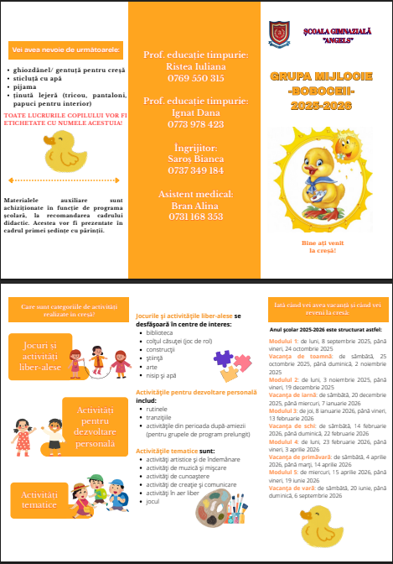

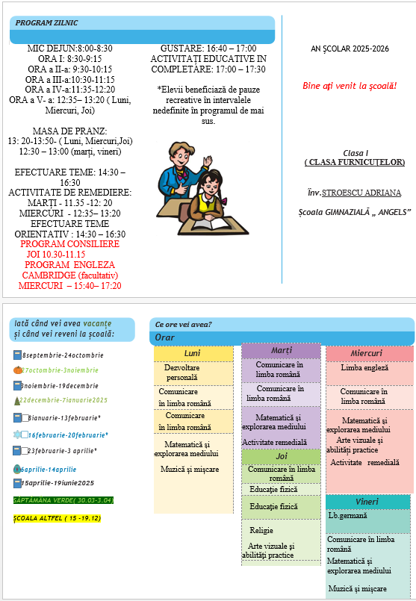
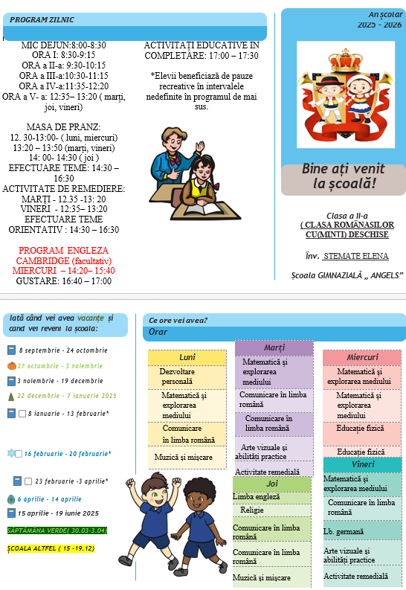

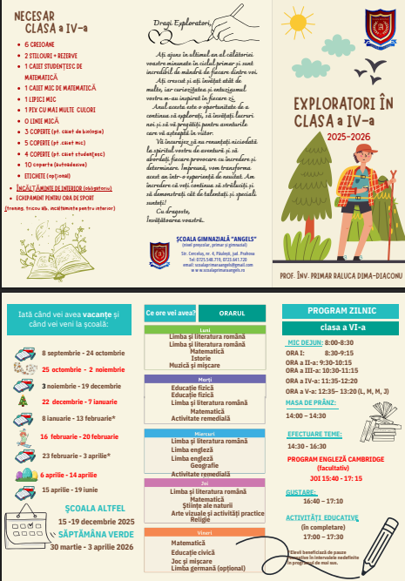

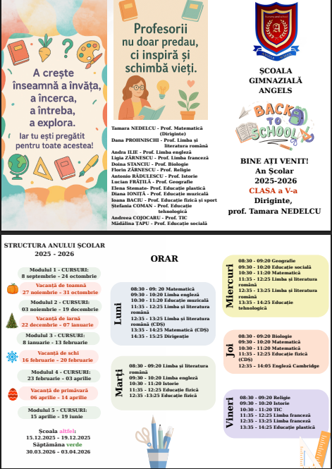
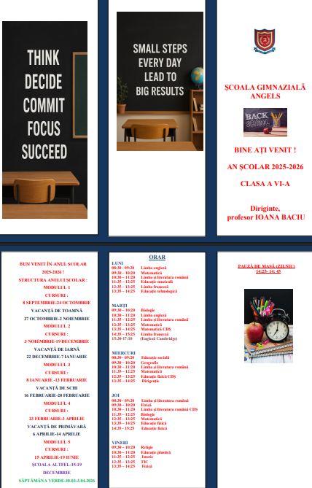
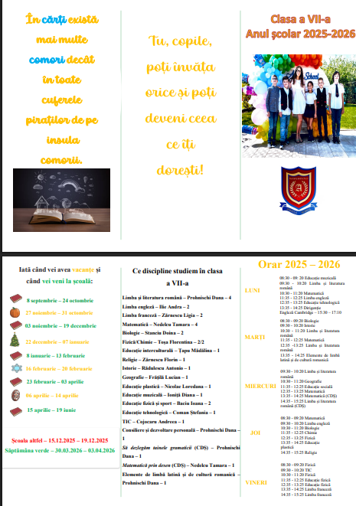
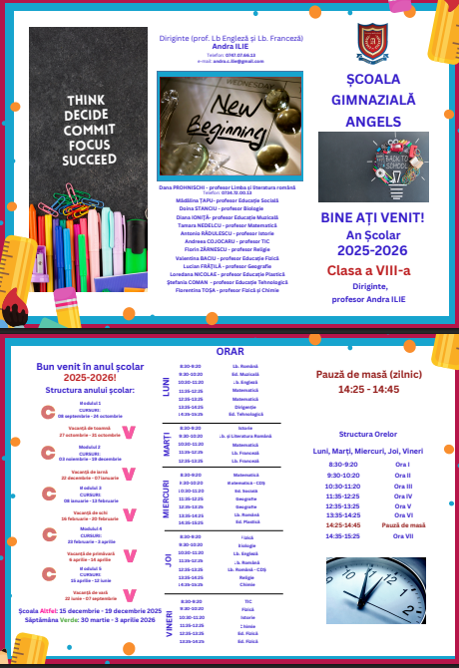

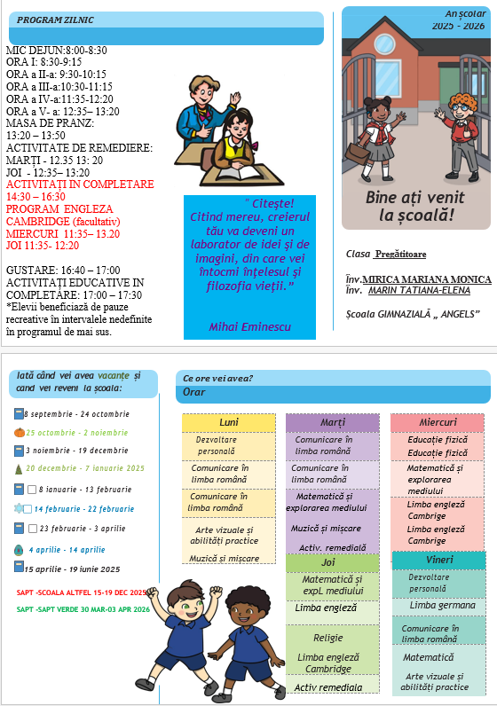

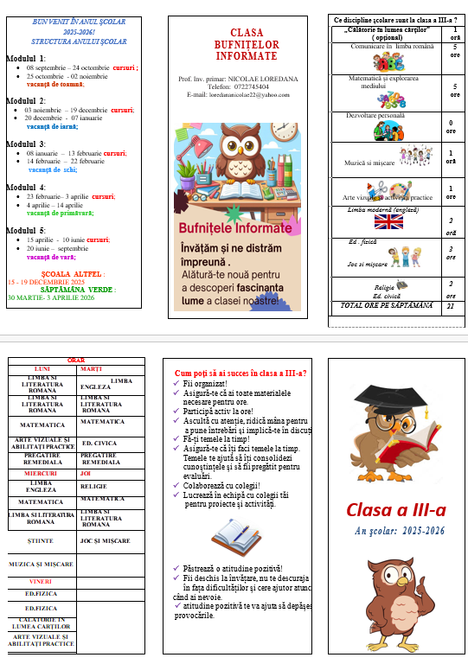

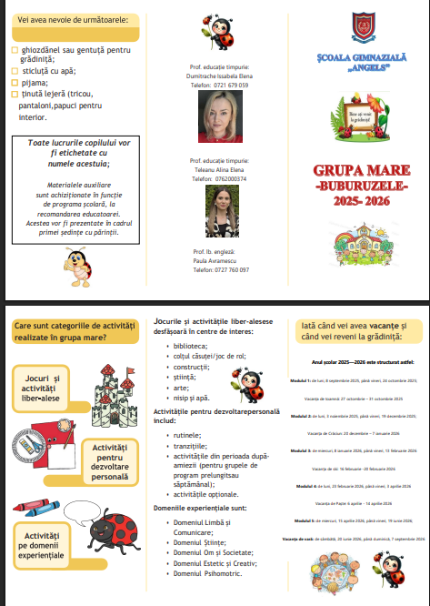

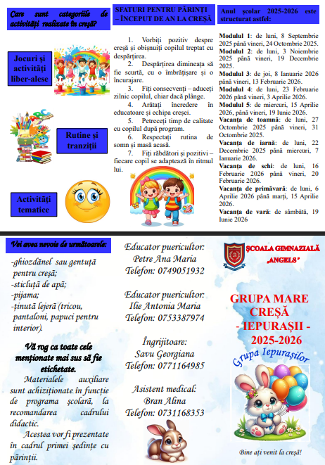

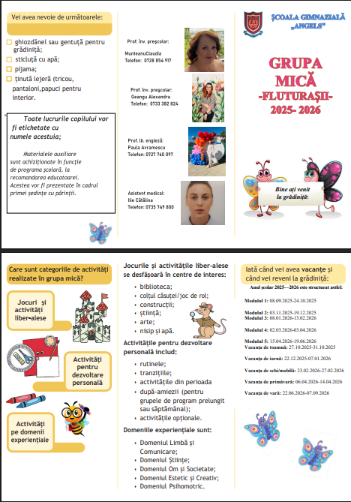

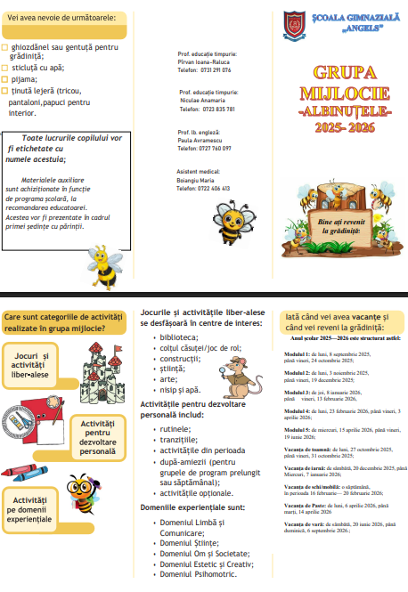

OFERTA EXTRACURRICULARA SI EXTRASCOLARA

In cadrul nivelului prescolar exista urmatoarele tipuri de activitati extrascolare si extracurriculare:
- Organizarea de serbări în funcţie de evenimentele importante ale anului (în grădiniţă sau alte locaţii). Notă: Numarul, durata și serbările variază în funcție de grupa de vârstă, temele parcurse, interesul manifestat de copii și părinți.
- Participarea la târguri, festivaluri sau expoziţii, organizate la nivelul municipiului
- Organizarea unui Târg de Mărţişoare, cu mărţişoare confecţionate şi vândute de copii, la începutul lunii martie.
- Organizarea de spectacole de teatru în grădiniţă sau vizionare de spectacole de teatru, circ.
- Vizite la muzee şi alte obiective culturale în funcţie de temele studiate şi vârsta copiilor.
- Plimbări, excursii în parcuri, etc
- O vizită la o fermă de animale.
- O excursie anuală cu copiii de la grupele mari
- Organizarea aniversărilor copiilor în grădiniţă în cadrul grupei;
- Consiliere psihologică a copiilor prin grija unui psiholog;
- Celebrarea unor sărbători naţionale şi internaţionale prin activităţi cu invitaţi, plimbări, activităţi practice.
- Participarea la concursuri naţionale avizate de MECS: ”Comper CLR”, “Comper Matematica”; “Concursul National Gazeta Matemaica”; “Concursul National Eurojunior” ş.a.
- Asistenţă medicală zilnică asigurată de asistență medicală și contract cu un medic primar pediatru.

In cadrul nivelului primar exista urmatoarele tipuri de activitati extrascolare si extracurriculare:
- vizionări spectacole de teatru, teatru de papuși, circ ;
- excursii tematice ;
- ateliere si activități în aer liber ;
- serbări ocazionale ;
- aniversări și onomastici ;
- program educațional de vară ;
- tabară de vară / iarnă ;
participare la concursuri educaționale
Prin activitățile extracurriculare sportive vom satisface nevoia de joc si mișcare, una din nevoile fundamentale ale copiilor, efectuată sub forma unor exerciții fizice de tip sportiv.
În concepția noastră, elevul trebuie să fie: responsabil, sa-i respecte pe cei din jur, să-și dezvolte creativitatea și inițiativa, să aiba simt critic, să-și dezvolte capacitatea de a alege în situațiile zilnice, sa invețe să lucreze în echipă.
Copiii vor participa si la activitati de club dupa cum urmeaza
- Soroban
- Limba germana
- Curs “Office Play Plus”
- Șah
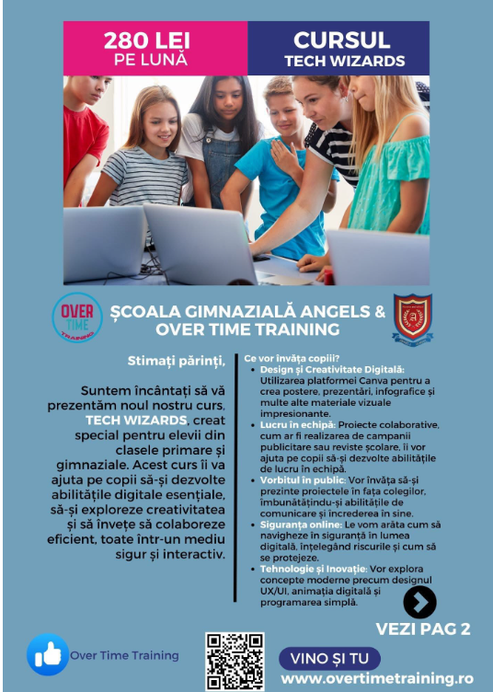

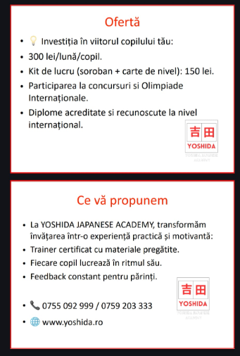

In cadrul nivelului gimnazial exista urmatoarele tipuri de activitati extrascolare si extracurriculare:
1. Extinderea activităților instructive – educative in spațiul extrașcolar;
2. Organizarea de pregătiri suplimentare pentru prevenirea eșecului școlar și obținerea performanței;
3. Participarea elevilor la spectacole de teatru, muzică;
4. Organizarea de serbări, concursuri, serate pe diferite teme și cu diferite ocazii, sesiuni de comunicări științifice;
5. Organizarea unor manifestări științifice și artistice de Ziua Scolii;
6. Discuții, dezbateri cu invitați din diferite domenii de activitate.

O gama larga de activitati scolare si extrascolare poate dezvolta si valorifica talentele si interesele specifice elevilor si vor contribui, intr-un mod esential, la formarea lor ca personalitati echilibrate si armonioase, capabile sa traiasca intr-o lume moderna si polivalenta.
De aceea, cadrele didactice din scoala noastra sunt preocupate pentru a promova diferite concursuri pentru elevii de gimnaziu, precum si de incheierea unor parteneriate educationale interesante si stimulative pentru elevi, in activitatile carora sa se implice cu toata dedicatia (parteneriate cu Politia de Proximitate, cu alte unitati de invatamant, cu diverse asociatii si fundatii etc.).

COMUNICAREA CU PARINTII/REPREZENTANTII LEGALI

Comunicarea cu parintii /reprezentantii legali ai elevilor din unitate se va desfasura prin sedinte cu parintii, consultatii periodice, program de consiliere, avizier, e-mail.
Rolul familiei este acela de partener, părinţii trebuie să cunoască şi să participe în mod activ la educația copiilor lor desfăşurată în școala noastră.

Vacante: Conform structurii anului scolar 2025-2026, activitatea in cadrul Scolii Gimnaziale „Angels” Paulesti se va desfasura in conformitate cu prevederile Legii Invatamantului Preuniversitar nr. 198/2023.

